 Sabato 18 e Domenica 19 Luglio 2015 
WEEK END IN VAL di RABBI – Alpi Retiche (TN)
TRAVERSATA
Dal Rif. DORIGONI 2436mt. al Rif. LAGO CORVO 2425mt.

PRIMO GIORNO
Percorso: Piazzola di Rabbi 1314mt. - Parcheggio Coler 1381mt.- Malga Stablasolo 1539mt.- Dosso della Croce 1796mt.- Rifugio S.Dorigoni 2436mt.
Dislivello: 1100mt.
Difficoltà: E/Escursionistico
Tempo totale: 4.00 ore
Segnaletica: sentiero CAI N°106
Note: escursione facile, ma di lunga tratta. Portare sacco lenzuolo.

SECONDO GIORNO
Percorso: Rifugio S.Dorigoni 2436mt.- Passo Giogo Nero 2833mt.- Cima Collecchio 2957mt. – Lago Corvo – Rifugio Lago Corvo 2425mt. – Malghe Caldesa 1900mt.- Piazzola di Rabbi 1314mt.
Dislivello: 520mt.in salita – 1100mt. in discesa
Difficoltà: E/Escursionistico
Tempo totale: 6.00 ore circa
Segnaletica: sentiero CAI N°107 – N°145
Note: l’ambiente in cui si svolge l’escursione è quello dell’alta montagna e pur non presentando grosse difficoltà richiede buona esperienza, senso dell’orientamento e buon allenamento.

La Val di Rabbi, laterale sinistra della Valle di Sole, è una tra le più suggestive valli del Trentino per il suo ambiente naturale gelosamente conservato. Con i verdi prati, le cime innevate, gli impetuosi corsi d’acqua, le cascate, la ricca flora e fauna, è una piccola perla verde del Parco dello Stelvio. Una comoda strada che corre sul fianco del torrente Rabbies, dalle acque limpide vivaci e pescose si snoda per circa 12 km. Ad una quota che dagli 800mt. arriva ai1400mt., risalendo tutta la valle. Il primo paese che si incontra è Pracorno, costellato da numerosi casolari; poco oltre si trova San Bernardo, sede dei servizi di interesse pubblico. Costeggiando il corso del torrente si arriva alla località Rabbi Fonti dove si trova il centro visitatori del Parco, mentre più in alto, in posizione dominante, si erge la frazione di Piazzola. Il panorama offre all’escursionista verdi versanti, fitti boschi di conifere e le cime del Gruppo Ortles – Cevedale. Poco sfruttata turisticamente, la valle ha mantenuto integre le sue belle paesaggistiche e incontaminate. Una delle prerogative della Val di Rabbi è sicuramente la ricchezza di acqua usata per le sue proprietà terapeutiche oltre che come acqua minerale, definita da Maria Teresa d’Austria “elisir naturale”.

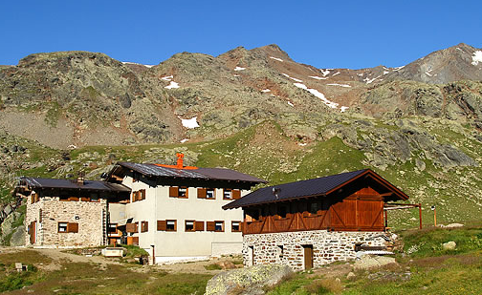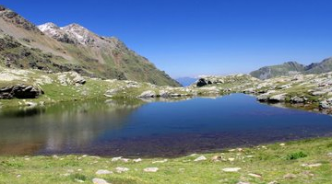
Rifugio CAI-SAT Dorigoni 2436mt.

Il Rifugio Dorigoni è situato in Val Saent, una delle valli più belle ed intatte del Parco dello Stelvio e di tutto il Gruppo dell’Ortles – Cevedale. E’ situato a quota 2436mt. sopra un gradino roccioso in posizione aperta e soleggiata. Le cascate di Saent, il Pra di Saent con la sua malga e le marmotte che si lasciano avvicinare facilmente, il sentiero dei Larici Monumentali, il percorso naturalistico dei Laghi Sternai e il mondo delle alta quote con ghiacciai estesi come il Ghiacciaio del Careser e cime molto panoramiche quali la Cima Rossa di Saent 3347mt.e la Cima Sternai 3443mt., sono solo alcune delle caratteristiche esclusive di una tra le valli più belle delle Alpi.
Il rifugio è di proprietà del CAI-SAT e da trent’anni è gestito con passione ed entusiasmo dalla famiglia Iachelini.

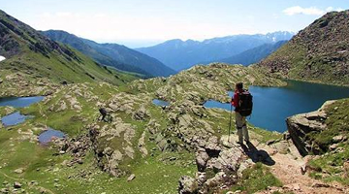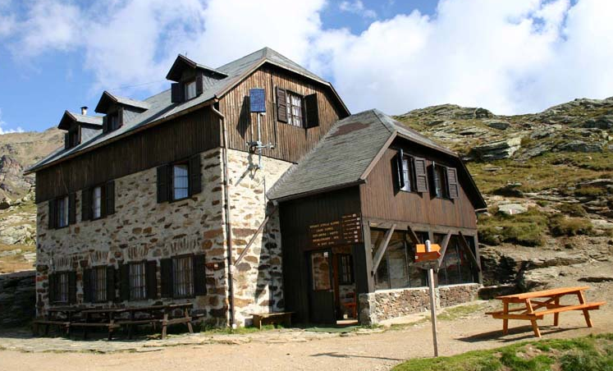
Rifugio Lago Corvo 2425mt.

Il Rifugio Stella Alpina al Lago Corvo è posto al confine tra Trentino e Alto Adige in prossimità del Passo di Rabbi a 2425mt. Il rifugio ha rappresentato per secoli un fondamentale punto di riferimento sulla via di comunicazione tra la Val di sole e la Val d’Ultimo. Le numerose malghe su entrambe i versanti testimoniano di questa antica presenza che oggi prosegue pur segnata da un graduale e inesorabile abbandono. A pochi minuti di sentiero dal rifugio si raggiungono le sponde del Lago Corvo, uno specchio d’acqua cristallina e di intenso blu.

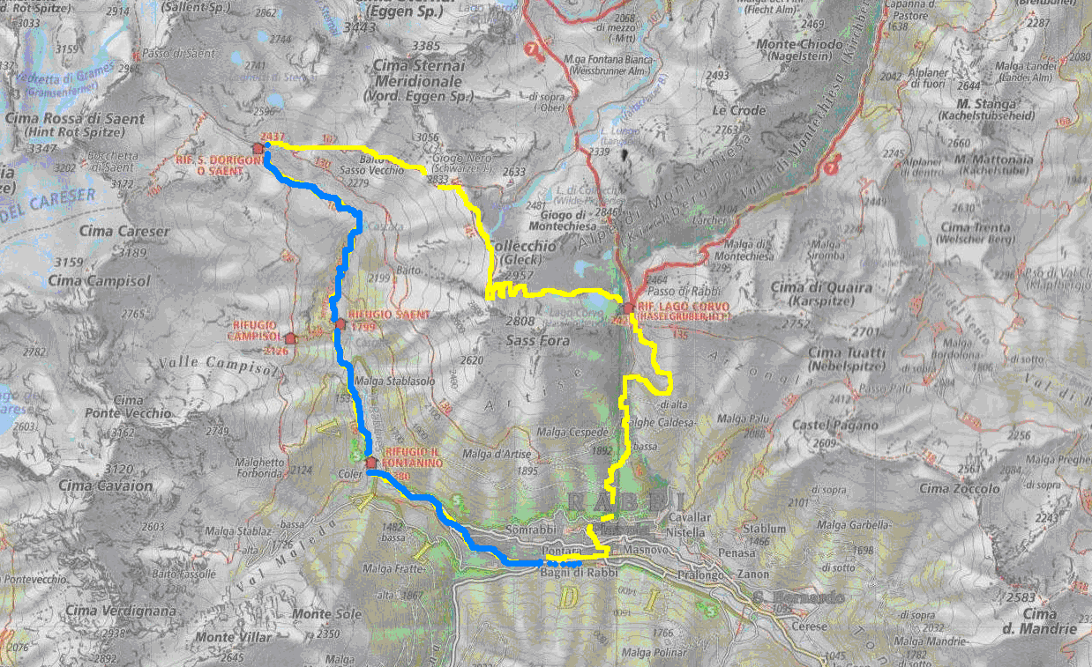 ITINERARIO AZZURRO : Primo giorno
ITINERARIO GIALLO : Secondo giorno

